A vida secreta das árvores
Partes da planta. Morfologia da árvore
As raízes de uma árvore são muito longas, têm mais que o dobro da extensão da copa. Elas se entrelaçam e aderem às raízes das árvores vizinhas. No entanto, esse contato não acontece em todos os casos, pois na floresta também há árvores solitárias, que não querem se relacionar com as outras. Felizmente, porém, elas não conseguem bloquear os sinais de alarme. Na maioria dos casos as árvores se valem dos fungos para fazer a transmissão rápida das mensagens. Eles funcionam como os cabos de fibra óptica da internet. Os filamentos finos penetram a terra e se entremeiam pelas raízes em uma densidade inimaginável, a ponto de uma colher de chá de terra da floresta conter muitos quilômetros desses “condutores”.
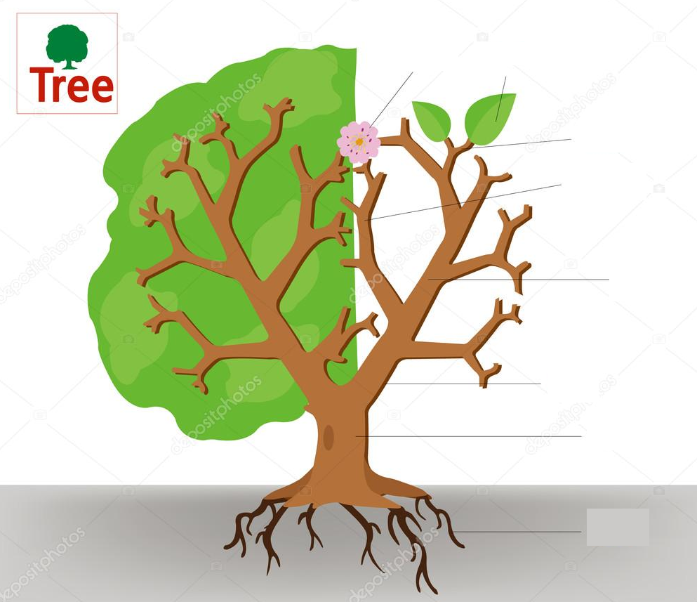

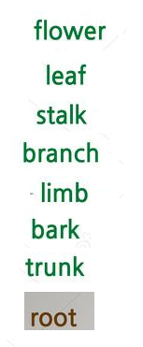
Questão 1
a) Escreva as partes da árvore nas indicações acima.
b) Descreva a função de cada uma das partes.
Questão 2
O estado das florestas do planeta e o que foi devastado pela ocupação humana, são os dados que estão representados no gráfico a seguir. Observe estes dados que foram publicados na revista Época e depois responda:
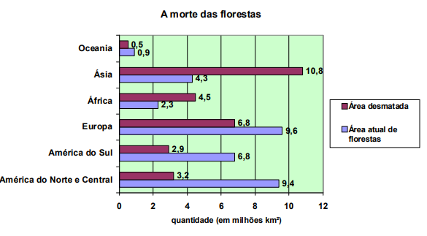
a) Em quais continentes mais da metade das florestas foi devastada pela ocupação humana?
b) Qual a área atual de florestas no mundo todo?
c) Qual a área desmatada no mundo todo?

Questão 3
Um biólogo mediu a altura de cinco árvores distintas e representou-as em uma mesma malha quadriculada, utilizando escalas diferentes, conforme indicações na figura a seguir.
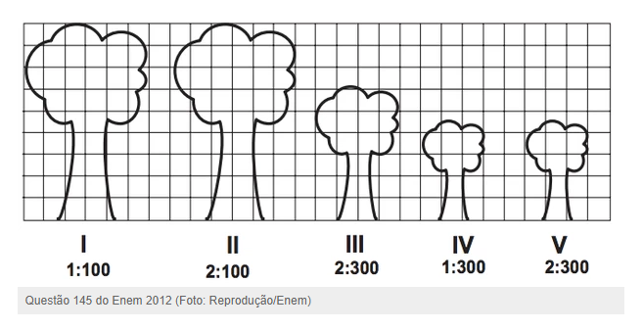
Qual é a árvore que apresenta a maior altura real? Mostre seu pensamento.

Questão 4
Na malha quadriculada desenhada abaixo, todos os quadradinhos têm o mesmo tamanho, e a parte colorida de cinza representa o jardim da casa de Luísa.
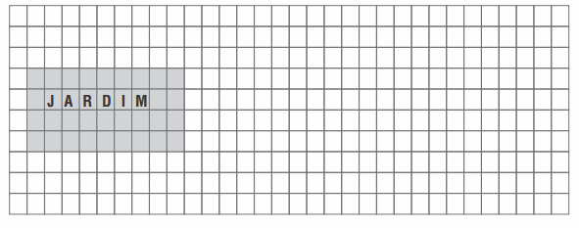
Nessa área, Luísa quer plantar árvores para fazer um pequeno bosque com o dobro das dimensões desse jardim. Para representar essa quadra, quantos quadradinhos ela utilizará?
(A) 36 (B) 72 (C) 144 (D) 288
Apresente seu pensamento.

Questão 5
Recolha uma folha de árvore ou arbusto caída no chão.
Observe atentamente todas as suas partes.
Depois, coloque a folha sob o papel sulfite e passe o giz de cera de modo que as nervuras e texturas da folha apareçam no papel. Use as folhas com a parte com relevos virada para cima.
Identifique o seu trabalho, assinando-o no canto direito inferior. Ele será exposto nos murais da Escola.

